【健活１０あるある大賞 応募要領】

１．応募内容
思わず共感してしまう「健活10あるある」と思うネタをX（旧Twitter）で募集します。

応募テーマ例
「エレベーターの前で「階段にしようかな」と一瞬考える。」

２．応募方法
・大阪府健康づくり課公式Xアカウント「健活１０（ケンカツテン）」＠大阪府健康づくり課（@kenkatsu10osaka）をフォロー
・2026年８月１7日（月）の本キャンペーンの投稿をリポスト（RP）
・ハッシュタグ「#健活10あるある」を付けて投稿

３．応募期間
2026年８月１7日（月）9:00～９月16日（水）23:59

４．選考・発表方法
・投稿いただいた内容の中から運営が選考し、優秀賞3作、入賞６作を選出いたします。
・発表はX（旧Twitter）の投稿で行います。
・入賞された方は賞品の発送をもってかえさせていただきます。
・賞によっては「該当なし」とさせていただく場合がございます。

５．賞品
・入賞された方には雪印メグミルク株式会社様ご提供の
「雪印北海道100 粉チーズ芳醇」を贈呈いたします。 （優秀賞６本、入賞３本）
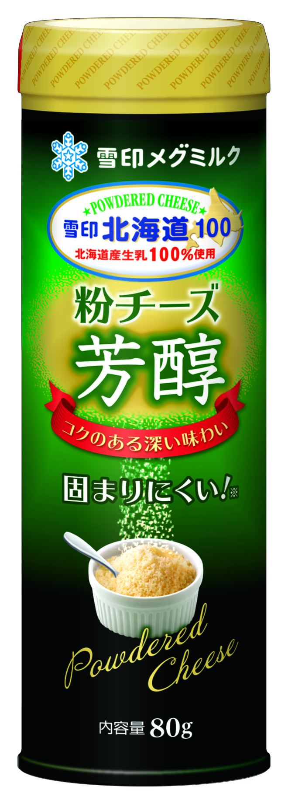

・入賞者には事務局よりダイレクトメッセージ（DM）にて、賞品受け取り用の情報入力フォームをご案内いたします。
※取得した個人情報は、本キャンペーンの実施主体である大阪府健康医療部健康推進室国民健康保険課において、賞品発送にのみ使用し、それ以外の目的には使用しません。

６．応募条件
・X（旧Twitter）の公開アカウントをお持ちの方。
・応募完了から優秀賞・入賞の発表までの間、「健活１０（ケンカツテン）」＠大阪府健康づくり課（@kenkatsu10osaka）のフォローを継続し、アカウントを公開状態にしていること。
・応募方法に従い、ハッシュタグ「#健活10あるある」を付けて投稿された方。
・応募者本人が作成したオリジナルの投稿であること。
・投稿内容が第三者の著作権、肖像権、プライバシーその他の権利を侵害していないこと。

７．注意事項
・ご応募にはXのアカウントが必要です。
・誹謗中傷や公序良俗に反する内容は対象外とします。
・個人情報が含まれる投稿はご遠慮ください。
・非公開アカウントからの応募は対象外となります。
・応募完了から優秀賞・入賞の発表までの期間内に、一度でもアカウントを非公開にされたり、「健活１０（ケンカツテン）」＠大阪府健康づくり課（@kenkatsu10osaka）のフォローを解除された場合、ご応募は無効となりますのでご注意ください。
・同一アカウントで複数の投稿していただいても採用は1つになる可能性があります。
・投稿内容は紹介・広報目的で使用させていただく場合があります。

８．本キャンペーンの実施主体
・大阪府健康医療部健康推進室健康づくり課（大阪府健活プロモーション事業）
・大阪府健康医療部健康推進室国民健康保険課
（大阪府健康づくり支援プラットフォーム整備等事業）

